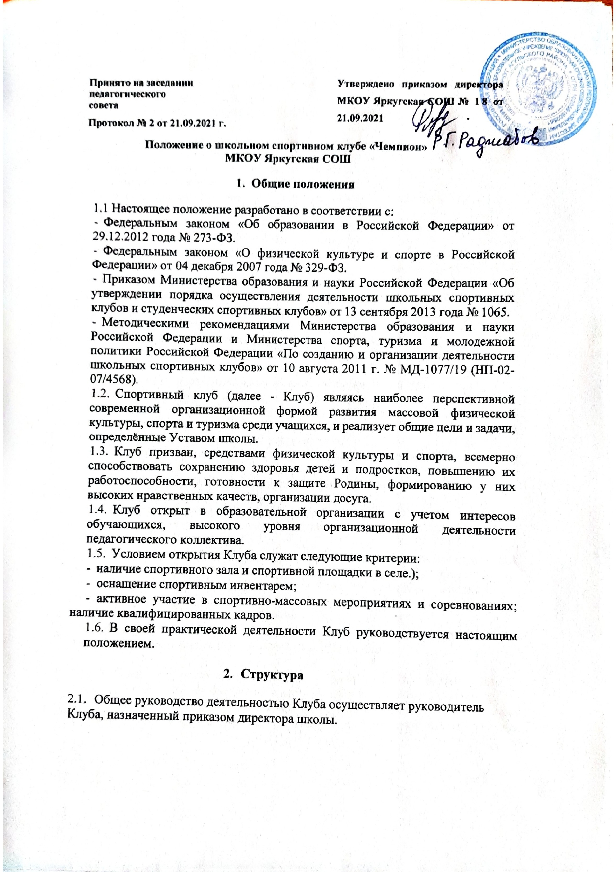

* 1. Непосредственное организационное и методическое руководство осуществляет руководитель Клуба.
  2. Деятельность руководителя Клуба регламентируется должностными обязанностями.
  3. Руководство работой в классах осуществляют физкультурные организаторы (физорги), избираемые на учебный год, в командах - капитаны, избираемые сроком на один год, спортивный сезон или на время проведения спортивного мероприятия; в судейских коллегиях - судейские бригады по видам спорта, избираемые сроком на один год или на время проведения физкультурно-спортивного мероприятия.
  4. Клуб ежегодно на своем собрании избирает Совет (далее - Совет Клуба) из 3-6 человек (секретарь, представитель коллегий судей, иные члены Совета). В Совет Клуба могут входить учащиеся. Совет Клуба руководит работой Клуба. Между членами Совета Клуба распределяются обязанности по руководству комиссиями: спортивно-массовой работы, организационно- методической работы, пропаганде физической культуры и спорта, подготовке общественных инструкторов и судей, хозяйственной, шефской и др.

2.6 Совет Клуба имеет право:

* принимать учащихся в состав клуба и исключать из него;
* участвовать в распределении денежных средств, выделенных для развития физкультуры и спорта в образовательном учреждении;
* создавать календарь спортивно-массовых мероприятий на учебный год;
* проводить спартакиаду образовательного учреждения;
* представлять списки активистов, физкультурников и спортсменов для поощрения и награждения дирекцией образовательного учреждения и вышестоящими физкультурными организациями;
* пользоваться спортивным инвентарем, оборудованием и сооружениями.

# Организация и содержание работы Клуба

* 1. Основными направлениями в работе Клуба являются:
* привлечение обучающихся к занятиям физической культурой и спортом;
* открытие спортивных секций;
* воспитание у детей и подростков устойчивого интереса к систематическим занятиям физической культурой, спортом, туризмом, к здоровому образу жизни;
* укрепление и сохранение здоровья при помощи регулярных занятий в спортивных кружках и секциях, участие в оздоровительных мероприятиях;
* организация здорового досуга обучающихся;
* организация и проведение массовых физкультурно-оздоровительных и спортивных мероприятий в образовательной организации.
  1. Занятия в спортивных секциях проводятся в соответствии с дополнительными образовательными программами и учебными планами.
  2. Комплектование групп осуществляется с учетом пола, возраста, состояния здоровья и уровня физической подготовленности, спортивной направленности,

по желанию обучающихся.

* 1. Медицинский контроль за всеми занимающимися в спортивных секциях осуществляется руководителем клуба, педагогом дополнительного образования (тренером) во взаимодействии с медицинским персоналом образовательной организации.
  2. Организацию и проведение занятий осуществляют учитель (преподаватель) физической культуры, педагоги дополнительного образования.
  3. Учебный контроль за организацией и проведением занятий в Клубе осуществляет руководитель Клуба.
  4. Клуб в пределах выделенных средств и в соответствии с утвержденным календарным планом спортивных мероприятий может проводить мероприятия внутри образовательной организации и открытые первенства, матчевые встречи, турниры и другие соревнования, а также спортивно- оздоровительные лагеря.

# Материально-техническая база

4.1. Для проведения физкультурно-оздоровительной работы в Клубе используется спортивный зал и спортивная площадка МКОУ Яркугская СОШ.

# Права и обязанности воспитанников Клуба

* 1. Воспитанники Клуба имеют право:
* бесплатно пользоваться спортивным инвентарем, оборудованием и спортивными сооружениями, а также методическими пособиями;
* получать консультации;
* избирать и быть избранными в Совет Клуба;
* систематически проходить медицинское обследование;
* вносить предложения по совершенствованию работы Клуба.
  1. Воспитанник Клуба обязан:
* соблюдать установленный порядок;
* соблюдать правила техники безопасности при проведении занятий;
* бережно относиться к имуществу и спортивному инвентарю;
* показывать личный пример здорового образа жизни.

# Документация Клуба, учёт и отчётность

* 1. В своей деятельности Клуб руководствуется своим планом работы, календарным планом спортивно-массовых, оздоровительных и туристских мероприятий образовательной организации, района и т.д.
  2. Клуб должен иметь:
  + положение о Клубе;
  + приказ по образовательной организации об открытии Клуба;
  + положение о Совете Клуба;
  + списки физоргов;
  + дополнительные образовательные программы, учебные планы, расписания занятий;
  + журналы групп, занимающихся в спортивных секциях;
  + годовые отчеты о проделанной работе;
  + протоколы соревнований по видам спорта, положения о соревнованиях и других мероприятиях;
  + результаты и итоги участия в соревнованиях образовательной организации, района, округа и т.д.;
  + протоколы заседаний Совета Клуба;
  + инструкции по охране труда и при проведении учебно-тренировочных занятий и спортивно-массовых мероприятий;
  + должностные инструкции.

# Источники финансирования

* 1. Деятельность Клуба осуществляется за счет бюджетного финансирования.
  2. Клуб имеет право привлекать в соответствии с Законодательством Российской Федерации, целевые спонсорские средства, благотворительные пожертвования юридических и физических лиц.